В нашем быту много интересных предметов, которые привлекают внимание малышей. Для нас это просто необходимые вещи, а для ребенка они могут стать интересными и очень познавательными игрушками. Современный, «технически грамотный» с раннего детства малыш очень часто тянется к вещам, которые, на наш взгляд, не стоит трогать, а тем более ими играть...
Наверное, в каждом доме можно обнаружить запас бельевых прищепок. Дорогие родители, посмотрите на эти вещи по-иному. Обыкновенные бельевые прищепки могут стать замечательными игрушками для ребенка под присмотром взрослых.
Польза игр с прищепками в том, что помимо развития мелкой моторики, с помощью прищепок можно изучать цвета, счет, математические представления, развивать логическое мышление, творческое воображение. А с детьми постарше и алфавит можно выучить, и цифры. В нашем случае представлены самые простые шаблоны для занятий с малышами 1,5-2-х лет, которые позволяют тренировать пальчики и мышцы рук, развивать мелкую моторику, а так же формировать восприятие цвета (если использовать разноцветные прищепки для каждого шаблона)
Как играть с прищепками. Сначала мы учим ребенка снимать прищепки, это под силу полуторагодовалым малышам. А вот ближе к двум годам ребенок может сам их прицеплять. Сначала с Вашей помощью, а потом и самостоятельно.

Прищепки для самых маленьких
Распечатайте шаблоны, заламинируйте или наклейте на картон. Пусть малыш одевает прищепки. Ежику- иголки, Птичке - хвостик, Солнышку - лучики и т.д.
Прищепки для самых маленьких
Распечатайте шаблоны, заламинируйте или наклейте на картон. Пусть малыш одевает прищепки. Ежику- иголки, Птичке - хвостик, Солнышку - лучики и т.д.

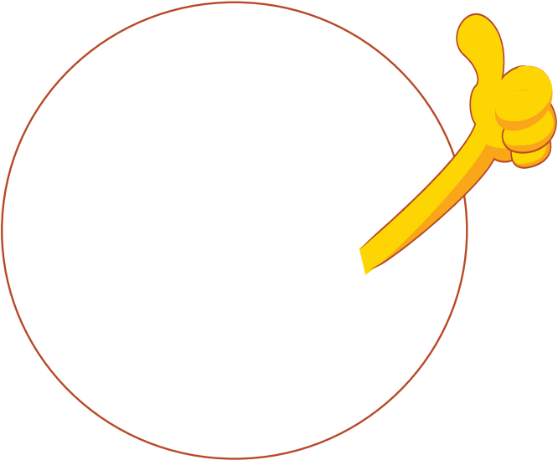

У солнышка пропали лучики, нужно солнышку помочь!
Прищепки для самых маленьких
Распечатайте шаблоны, заламинируйте или наклейте на картон. Пусть малыш одевает прищепки. Ежику- иголки, Птичке - хвостик, Солнышку - лучики и т.д.

Это осьминог Том! Ой, но у него только 4 ноги.
А у осьминогов их 8! Давай поможем Тому.
Прищепки для самых маленьких
Распечатайте шаблоны, заламинируйте или наклейте на картон. Пусть малыш одевает прищепки. Ежику- иголки, Птичке - хвостик, Солнышку - лучики и т.д.

Посмотри, какой коротенький хвостик у птички.
Давай поможем ей и сделаем ей красивый, длинный хвост!
Прищепки для самых маленьких
Распечатайте шаблоны, заламинируйте или наклейте на картон. Пусть малыш одевает прищепки. Ежику- иголки, Птичке - хвостик, Солнышку - лучики и т.д.

Это Морковка. Давай сделаем ей прическу из прищепок!

